江苏汽车技师学院

新生军训服装采购项目

询 价 招 标 文 件

项目编号：JSQY-2022041号

采 购 人：江苏汽车技师学院
发 放 日 期：2022年7月18日

第一章 投标人须知
一、投标报价要求
1、投标人应当根据采购项目的要求进行报价。投标报价应包括全部货物、服务的相应价格及相关税费、运输到指定地点的装运费用、保管费、发放费、售后服务等其他有关的所有费用，包括但不限于人工、材料、机械、管理、售后、保险、利润、税金、政策性文件规定及合同包含的所有风险、责任等各项应有费用。投标报价除非因特殊原因并经双方协商同意，投标人不得再要求追加任何费用。同时，除非合同条款中另有规定，否则，投标人所报价格在合同实施期间不因市场变化因素而变动。
2、投标人在填写“投标报价函”和“分项报价表”时应根据采购项目准确填写，只接受人民币报价。币制、金额单位要统一，数字、文字要清晰，不得涂改；报价应是唯一的，招标人将不接受有选择的报价；投标报价（包括分项报价）不能为“0”，且必须打印，不得手写；单价、合价、总价金额单位：元，最多保留两位小数，例：111.11元；“投标报价函”和“分项报价表”投标总价要一致，且大小写必须一致。否则，造成的投标无效、废标情况由投标人负责。
二、投标文件制作要求
投标文件应含有以下内容：
1、响应函（格式见附件）；
2、资格证明文件：
（1）拥有服装生产或销售营业范围的营业执照复印件（复印件加盖供应商公章）；
（2）法定代表人授权委托书（法定代表人亲自参与本项目除外，格式见附件）；
（3）法定代表人身份证复印件；
（4）授权代表身份证复印件（法定代表人亲自参与本项目的除外）；
3、提供一套样品，样品不得出现任何投标人及可识别信息。
4、报价一览表（单独密封）
5、报价明细表及采购需求响应表（格式见附件）
注：投标单位投标需提供的证明材料原件或复印件加盖单位公章。否则，造成的投标无效、废标情况由投标人负责。

第二章 招标项目要求
一、招标项目需求
江苏汽车技师学院拟采购2022-2024级三年新生的军训服装套装，军训服装分三期供货，分别为2022年、2023年、2024年秋季开学时间，具体发货时间根据校方安排。预测每年新生约2000名，结算时以实际人数为准。每套军训服装具体如下：
- 采购清单：
序号 | 名称 | 图片 | 单套配比数量（件）
1 | 外套 | 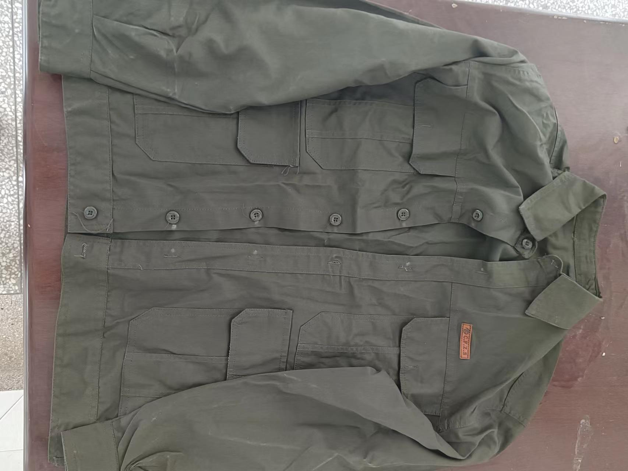 | 1
2 | T恤 | 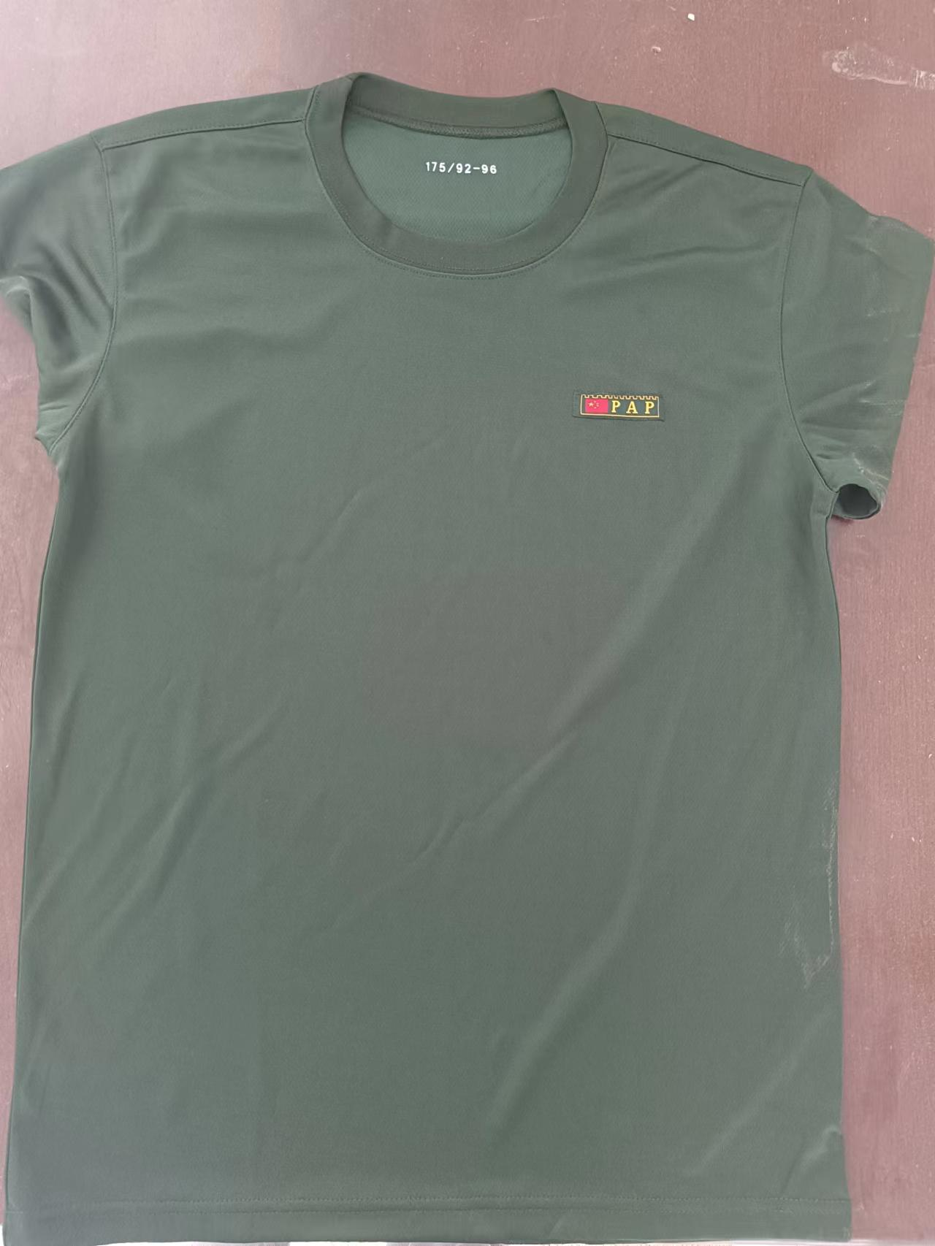 | 2
3 | 裤子 | 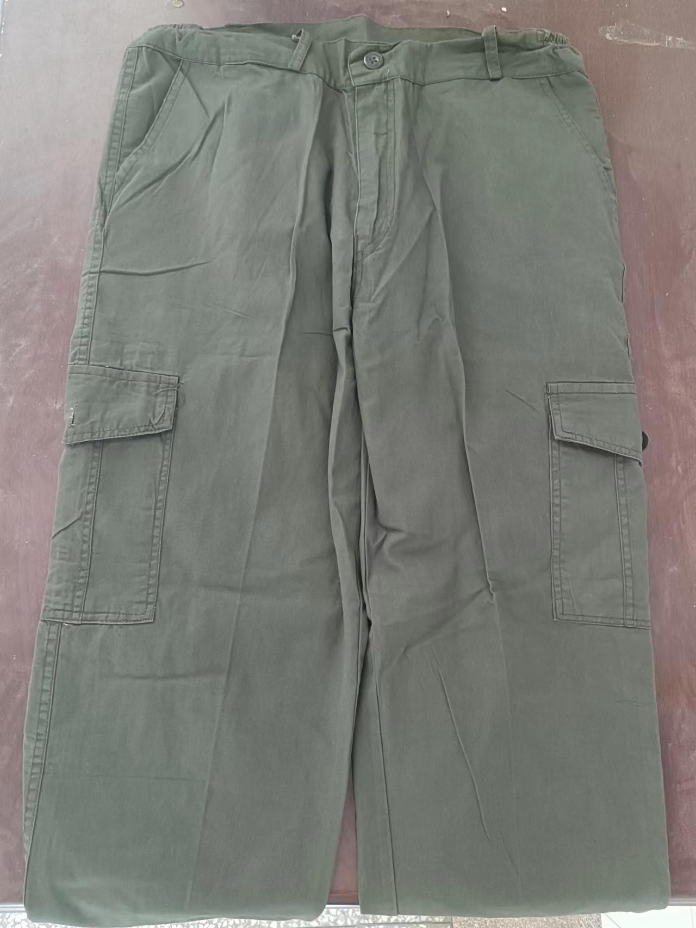 | 1
4 | 帽子 | 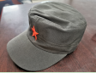 | 1
5 | 裤带 | 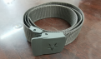 | 1
6 | 外腰带 | 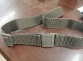 | 1

2、技术要求：
序号 | 名称 | 技术参数
1 | 外套 | 100%棉斜纹布，纱支32s*20s。颜色、样式同样品。
2 | T恤 | 95%棉 5%氨纶，纱支40S，克重＞170g/m2。颜色、样式同样品。
3 | 裤子 | 100%棉斜纹布，纱支32s*20s。颜色、样式同样品。
4 | 帽子 | 帽围可调节，需绣有五星帽徽。颜色、样式同样品。
5 | 裤带 | 塑料腰头，尼龙腰带，腰带宽3.5CM。颜色、样式同样品。
6 | 外腰带 | 塑料腰头，尼龙腰带，腰带宽3.5CM。颜色、样式同样品。
军训服装必须执行国家强制性标准，符合中华人民共和国纺织品基本安全技术规范要求（GB18401-2010B类标准），可直接接触皮肤穿着，对人体无害。
（1）甲醛含量按照国家标准要求执行，甲醛含量（mg/kg）≤75，无异味；
（2）PH值4.0-8.5；
（3）纺织品中禁用24种偶氮染料；
（4）耐水色牢度（级）变色≥3，沾色≥3；
（5）耐干摩擦色牢度（级）≥3；
（6）面料成分见上表。
以上技术要求只需要在投标文件中响应即可，不强制提供检测报告，但校方会在接受大货前进行抽检，检测不合格校方有权拒收或者扣除合同总额的25%作为违约金。
3、质量要求：
（1）服装、帽子、帽徽色泽清晰，颜色稳定，不褪色，透气好，具有防静电、抗皱免烫性能；
（2）服装、帽子、帽徽做工精细，不崩线，纽扣缝线牢固，拉链灵活，结实牢靠；
（3）裤腰两侧须加松紧，裤门襟使用拉链，裤腿两侧有侧袋，裤裆加固处理。
4、服务要求：
按时供货，品种型号齐全，完全满足不同形体学生穿着要求，确保所有参训人员都可以穿上合体的服装。
（1）服务周到，遇到有特大体型的学生，服装必须得到保证；
（2）服装、帽子若出现质量问题，必须在规定时间内无条件调换；
（3）负责送货到校（包含广陵校区和仪征校区），并且按指定发放时间、地点直接发放给每一位学生（具体发放时间由学校通知）；
（4）保证货物充足，如有学生自愿选购两套服装用来日常换洗，应予以保证；
（5）每年免费提供40套资助贫困生；
（6）保证做好售前，售中、售后服务；
（7）保证不让学校承担任何风险；
二、验收方式及标准
1、中标人确保采购货物达到国家验收规范标准（GB18401-2010B），确保采购货物一次验收通过。
2、中标人送货前，共同对大货进行抽样检验，并将抽检样品由双方共同送至国家认可的相关检验部门进行检验，相关报告作为验收主要依据。中标人承担相应费用。
3）在大货验收时，若抽检报告不合格或者货物制作工艺、规格存在问题，采购方有权拒收或者扣除合同总额的25%作为违约金，具体选择哪种方式采购方根据产品不合格程度而定。

4）验收合格后不排除中标人对产品及其部件的质量、规格等潜在缺陷的全面保证责任。投标人提供服装样衣参标，实际制作数量按实际数据为准；除现有定制的服装外，后期将不定期补充定制一定数额的服装备用，确保新生使用。
三、其他
投标方需逐条响应项目需求中的内容，本项目不接受负偏离，若负偏离则视为无效响应，若投标方漏项、缺项，则默认为完全响应。

第三章 合同条款及格式

江苏汽车技师学院

新生军训服装采购项目

项目编号：JSQY-2022041号

合同

签订时间：

甲方：江苏汽车技师学院
乙方：
依据招标文件相关内容，经双方友好协商现就有关事项达成如下协议：
- 项目清单如下：
序号 | 名称 | 数量（件） | 面料成分 | 单价（元/件） | 合价（元）
1
2
3
投标总价（大写） |  |  |  | 小写
二、供货时间及地点：乙方必须于 前将以上清单所列货物送至江苏汽车技师学院广陵校区及仪征校区，并免费发放、调换，并承担运输过程中发生的一切费用及责任。
三、合同期限：本项目合作期共为三年，合同采用一年一签的方式，甲方根据乙方的产品质量、服务等综合考虑是否续签。
四、发放及调换：乙方必须在甲方指定的地点免费进行货物的发放、调换，发放调换所需的相应配套设施由乙方自行负责解决，甲方提供必要的发放调换场地等条件。乙方每年免费提供40套军训服资助贫困生。
五、质量标准：乙方所提供的货物必须按照甲方指定要求，是原厂生产的、全新的、未使用过的，并符合国家质量检测标准GB18401-2010B（以大货抽样的检测报告为准）以及江苏汽车技师学院学生军训服装采购（项目编号：JSQY-2022041）规定的质量规格和性能要求，如货物不符合本合同约定的要求，甲方有权拒绝接收货物或者扣除货款25%。
六、权利保证：乙方应保证甲方在使用乙方提供的货物或货物的任何部分不受第三方关于侵犯其所有权、专利权、商标权、工业设计权等指控。
七、验收：
1、甲方负责货物清点和验收。在大货派送前，甲乙双方共同对拟送货物进行抽样检验，并将抽检样品由双方共同送至国家认可的相关检验部门进行检验，检测标准为国标GB18401-2010B，相关报告作为验收主要依据。中标人承担相应费用。检测合格后，乙方所提供的货物发放调换完成后，甲方必须按本合同所约定的货物清单及要求对货物的质量、品牌、外观、规格、数量等进行验收。
3、验收合格后不排除中标人对产品及其部件的质量、规格等潜在缺陷的全面保证责任。
八、异议期：甲方若对与货物有关的事项提出异仪，应在货物验收后的七个工作日内书面通知乙方，乙方应在三个工作日内负责解决。
九、付款方式及条件：货物全部交货后，一个月内结算全款；抽检报告不合格或者货物质量、制作工艺、规格、外观存在严重问题，甲方有权拒收或者扣除合同总额的25%作为违约金后再支付剩余货款。
十、售后服务：乙方应按照本次采购文件中有关质量保证和售后服务的承诺执行。
十一、合同纠纷临时事件的处理方式：若发生争议，由双方友好协商解决，或根据《中华人民共和国政府采购法》、《中华人民共和国合同法》及当地政府采购有关规定进行解决。
十二、本采购项目的招标文件、中标人的投标文件以及相关的澄清确认函均为本合同不可分割的一部分。
十三、本合同未尽事宜，双方另行补充。
十四、本合同一式肆份，经双方签章后即时生效。甲方叁份，乙方壹份，具有同等效力。
甲方代表：（签字） 乙方代表：（签字）
甲方：（盖章） 乙方：（盖章）
日期： 年 月 日

第四章 投标文件格式

江苏汽车技师学院

新生军训服装采购项目

货 物 投 标 文 件

项目编号：JSQY-2022041号

投 标 人（章）:
法定代表人或委托代理人（签字或盖章）:
日 期：______年____月____日

响应函格式
致：江苏汽车技师学院
根据贵方的JSQY-2022041号招标文件，正式授权下述签字人_______________(姓名)代表我方______________（投标人的名称），全权处理本次项目投标的有关事宜。
据此函，__________签字人兹宣布同意如下：
1.按招标文件规定的各项要求，向买方提供所需货物与服务。
2.我们完全理解贵方不一定将合同授予最低报价的投标人。
3.我们已详细审核全部招标文件及其有效补充文件，我们知道必须放弃提出含糊不清或误解问题的权利。
4.我们同意从规定的开标日期起遵循本投标文件，并在规定的投标有效期期满之前均具有约束力。
5.如果在开标后规定的投标有效期内撤回投标或中标后拒绝签订合同，我们的投标保证金可不予退还。
6.同意向贵方提供贵方可能另外要求的与投标有关的任何证据或资料，并保证我方已提供和将要提供的文件是真实的、准确的。
7.一旦我方中标,我方将根据招标文件的规定，严格履行合同的责任和义务,并保证在招标文件规定的时间完成项目，交付买方验收、使用。
8.与本投标有关的正式通讯地址为：
地 址：
邮 编：
电 话：
传 真：
投标人开户行：
账 户：
行 号：
企业负责人或授权代表（签字）：
投标人名称（公章）：
日 期：________年____月____日

法人授权书
本授权书声明：________________（投标人名称）授权________________（被授权人的姓名）为我方就 号____________项目采购活动的合法代理人，以本公司名义全权处理一切与该项目采购有关的事务。
本授权书于______年____月____日起生效，特此声明。

被授权人签字：
联系电话（手机）：
单位名称：____________________________________
授权单位盖章：_________________________________
地址：
日期： 年 月 日

被授权人身份证复印件：

报价一览表
供应商名称（盖章） 采购项目编号：
项目名称 | 单套报价 (小写)
单套报价（大写）：

法定代表人或法定代表人授权代表签字或盖章：

分 项 报 价 表

序号 | 名称 | 单套配比数量（件） | 面料成分 | 单价（元/件） | 合价（元）
1 | 外套 | 1
2 | T恤 | 2
3 | 裤子 | 1
4 | 帽子 | 1
5 | 裤带 | 1
6 | 外腰带 | 1
投标总价（大写） |  |  |  | 小写

说明：单价、合价、总价金额单位：元，最多保留两位小数。分项报价表作为“投标报价函”的报价依据，构成约束双方的合同内容，投标人如不提供详细分项报价将视为没有实质性响应招标文件。

投标人盖章(鲜章)：________ __
法定代表人（或委托代理人）签字： _____________
年 月 日

提醒：报价须打印，手写无效。

五、技术参数响应及偏离表
项目名称：
项目编号：
序号 | 产品（或服务）  名称 | 谈判文件  参数要求 | 响应货物（或服务）实际参数（与谈判文件要求一一对应） | 超出、符合或偏离 | 原因或  说明

供应商全称（加盖公章）：

法定代表人或授权代表签字：

日期： 年 月 日

注：1、供应商必须按照谈判文件要求各个指标作出实质性应答，任何偏差都必须列入偏离表中。
2、行数不够，可自行添加。
3、技术偏离表应针对项目需求逐条应答 。

供应商参加投标确认函

江苏汽车技师学院：
本单位将参加贵校于 年 月 日开标的采购编号为 的项目的投标。特发函确认。
（单位公章）
年 月 日
附：

供应商联系表

单位名称
地址
法定代表人 |  | 邮 箱
单位电话 |  | 传真号码
联系人
联系人电话 |  | 联系人手机

备注：请准备参与本项目投标的供应商如实填写（以上信息均为必填内容）因投标人填写有误，造成以上信息资料的不实将由投标人承担责任，请投标人将此函原件或扫描件连同营业执照复印件（盖章）于规定时间之前发至以下邮箱中。
联系人：张老师
联系电话：0514-87203899
电子邮箱：zhangyanblb@163.com

